**โครงการคัดเลือกวิสาหกิจไทยเข้าร่วมงาน World Expo 2020 Dubai**

**หลักการและเหตุผล**

ตามที่คณะรัฐมนตรีได้มอบหมายให้กระทรวงดิจิทัลเพื่อเศรษฐกิจและสังคม เป็นหน่วยงานหลักโดยมีกระทรวงอุตสาหกรรมเป็นหน่วยงานสนับสนุนในการจัดงาน World Expo 2020 Dubai ซึ่งจัดขึ้นระหว่างวันที่ 20 ตุลาคม 2563 ถึงวันที่ 10 เมษายน 2564 ภายใต้แนวคิดหลัก คือ “CONNECTING MIND, CREATING THE FUTURE” หรือ “เชื่อมความคิดสร้างอนาคต” โดยมีวัตถุประสงค์เพื่อสะท้อนให้เห็นถึง การขับเคลื่อนให้เกิดความก้าวหน้าด้วยการเชื่อมโยงระหว่างผู้คน องค์กร และประเทศต่างๆ แบ่งปันความรู้ความก้าวหน้าทางนวัตกรรม และกระตุ้นให้เกิดแรงบันดาลใจในการร่วมมือกันสร้างสรรค์อนาคตอย่างยั่งยืน

ในโอกาสนี้ประเทศไทยจะเข้าร่วมงานภายใต้หัวข้อ “Mobility for the future การขับเคลื่อน สู่อนาคต” เพื่อนำเสนอการประยุกต์ใช้เทคโนโลยีเพื่อขับเคลื่อนประเทศสู่อนาคตดิจิทัลและการแสดงศักยภาพในการเป็นศูนย์กลางเทคโนโลยีดิจิทัลในแถบเอเชียตะวันออกเฉียงใต้ของไทย ให้สอดคล้องกับแนวคิด การพัฒนาประเทศสู่การเป็น Thailand 4.0

**วัตถุประสงค์**

กระทรวงอุตสาหกรรมเป็นผู้รับผิดชอบจัดกิจกรรมพิเศษบริเวณพื้นที่อเนกประสงค์ (Semi-Outdoor) ขนาดประมาณ 48 ตารางเมตร หน้าอาคารแสดงประเทศไทย ระหว่างวันที่ 17 มกราคม ถึงวันที่ 20 กุมภาพันธ์ 2564 รวมระยะเวลา 35 วัน นำเสนอในรูปแบบของนิทรรศการ ภายใต้หัวข้อ “นวัตกรรมฮาลาล”แบ่งออกเป็น 2 ช่วง คือช่วงที่ 1 แสดงสินค้าประเภทอาหาร (Halal Food Products) จำนวน 17 วัน ระหว่างวันที่ 17 มกราคม ถึงวันที่ 2 กุมภาพันธ์ 2564 และช่วงที่ 2 แสดงสินค้าที่ไม่ใช่อาหาร (Halal Non-Food Products) เช่น แฟชั่น สินค้าไลฟ์สไตล์ และบริการต่าง ๆ จำนวน 18 วัน ระหว่างวันที่ 3 กุมภาพันธ์ ถึงวันที่ 20 กุมภาพันธ์ 2564 เพื่อเปิดโอกาสให้ผู้ประกอบการไทยที่มีศักยภาพได้นำผลิตภัณฑ์ที่มีคุณภาพ มีมาตรฐานไปเปิดตลาดแถบตะวันออกกลางและร่วมทำกิจกรรมเจรจาจับคู่ธุรกิจ

**1. รายละเอียดการเข้าร่วมกิจกรรม**

ผู้สนใจจะต้องส่งใบสมัครและเอกสารประกอบตามรายละเอียดที่กำหนด มายังกรมส่งเสริมอุตสาหกรรม เพื่อเข้าร่วมการพิจารณาคัดเลือกผลิตภัณฑ์ โดยคณะกรรมการจะคัดเลือกผลิตภัณฑ์ที่มีความเหมาะสมตามเกณฑ์การพิจารณา ในกรณีที่ได้รับคัดเลือกผู้ประกอบการจะต้องประสานเรื่องใบอนุญาตนำเข้า การนำเข้า และการขนส่งต่าง ๆ กับ ผู้ประสานงานที่ได้รับมอบหมายจากกรมฯ ให้พร้อมสำหรับ การดำเนินการในขั้นตอนต่อไป

2. ระยะเวลา...

**2. ระยะเวลา และขั้นตอนการดำเนินงาน**

ตั้งแต่วันนี้ ถึง 31 มีนาคม 2563 เปิดรับสมัครผู้ที่สนใจเข้าร่วมโครงการ

เมษายน ถึง พฤษภาคม 2563 ขั้นตอนพิจารณาคัดเลือกและประกาศผลคัดเลือก

กรกฎาคม 2563 ขั้นตอนการเตรียมความพร้อมผู้ประกอบการและตรวจสอบ

ผลิตภัณฑ์ก่อนนำเข้าประเทศสหรัฐอาหรับเอมิเรตส์

มกราคม 2564 ผู้ประกอบการประเภทอาหารเดินทางไปทำกิจกรรม ณ เมืองดูไบ

กุมภาพันธ์ 2564 ผู้ประกอบการประเภทสินค้าแฟชั่นและไลฟ์สไตล์ เดินทางไปทำ

กิจกรรม ณ เมือง ดูไบ

**3. คุณสมบัติของผู้สมัคร**

3.1 เป็นนิติบุคคลที่ดำเนินธุรกิจการค้า โดยจดทะเบียนกับกรมพัฒนาธุรกิจการค้าอย่างถูกต้อง ตามกฎหมาย และมีผู้ถือหุ้นเป็นสัญชาติไทยไม่น้อยกว่าร้อยละ 51

3.2 ธุรกิจมีความมั่นคงและน่าเชื่อถือในการประกอบการค้า มีภาพลักษณ์ของกิจการที่ดี ไม่มีประวัติเสียหาย ไม่มีพฤติกรรมในการละเมิดทรัพย์สินทางปัญญา ไม่มีเจตนาลอกเลียนแบบผลิตภัณฑ์และ ตราผลิตภัณฑ์ของผู้ผลิตรายอื่น

3.3 ธุรกิจมีเว็บไซต์ หรือ social media เป็นของตัวเองในการประชาสัมพันธ์

3.4 ธุรกิจมีศักยภาพ สามารถเข้าร่วมกิจกรรม และสามารถรับผิดชอบค่าใช้จ่าย ตั๋วเครื่องบิน ค่าอาหาร ค่าที่พัก รวมถึงค่าขนส่งสินค้าหรือของที่ระลึกที่นำไปจัดแสดง

**4. คุณสมบัติของผลิตภัณฑ์**

4.1 ผลิตภัณฑ์ที่จะนำไปแสดง จะต้องเป็นกลุ่มผลิตภัณฑ์ ดังต่อไปนี้

4.1.1 ผลิตภัณฑ์ในกลุ่มอาหารฮาลาล (Halal Food Products)

4.1.2 ผลิตภัณฑ์แฟชั่นไลฟ์สไตล์ สุขภาพ และเครื่องสำอาง (Halal Non-Food Products)

4.2 ผลิตภัณฑ์มีเอกสารมาตรฐานรับรอง สำหรับการส่งออก และมีใบเอกสารรับรองตามข้อกำหนดการนำเข้าสินค้า

4.3 ผลิตภัณฑ์ที่มีนวัตกรรม (Product Innovation) และ/หรือที่มีนวัตกรรมการผลิต (Process Innovation)

4.4 ไม่เป็นผลิตภัณฑ์ที่เป็นตราผลิตภัณฑ์ของต่างประเทศ ผลิตภัณฑ์ลอกเลียนแบบ ผลิตภัณฑ์ละเมิดลิขสิทธ์ ผลิตภัณฑ์ละเมิดทรัพย์สินทางปัญญา

**หมายเหตุ**…

**หมายเหตุ**

1) ในกรณีที่เป็นผลิตภัณฑ์กลุ่มอาหารพร้อมรับประทาน เครื่องดื่ม และเครื่องปรุงรส จะต้องมีใบรับรองจากสำนักงานคณะกรรมการอาหารและยา หรือ อย. ใบรับรองผลิตภัณฑ์ฮาลาลที่ได้รับการยอมรับจากสำนักงานคณะกรรมการกลางอิสลามแห่งประเทศไทยหรือสหรัฐอาหรับเอมิเรตส์ ใบรับรองคุณภาพ หรือสุขลักษณะ (Health/Sanitary Certificate) ออกโดยหน่วยงานสาธารณสุขของไทย สำหรับสินค้าอาหารสัตว์น้ำจะต้องระบุในใบรับรองคุณภาพ (Health Certificate) ที่ออกโดยหน่วยกรมประมง รับรองว่าเป็นสัตว์น้ำจากธรรมชาติ หรือหากเลี้ยงในฟาร์มจะต้องระบุว่ามิได้ใช้อาหารสัตว์ที่มีส่วนผสมเนื้อหมู นอกจากนี้ผลิตภัณฑ์อาหารที่จัดส่งมาควรจะจัดเก็บได้จนถึงเดือนกรกฎาคม 2564

2) ในกรณีที่เป็นผลิตภัณฑ์กลุ่ม สุขภาพ สปา และเครื่องสำอางจะต้องมีหนังสือรับรองผลิตภัณฑ์ (Free Sale Certificate) เอกสารแสดงส่วนประกอบ (Ingredients Report) เอกสารรับรองการผ่านการทดสอบในห้องปฏิบัติการ (Lab Test Report) และหนังสือรับรองมาตรฐานวิธีการที่ดีในการผลิต Good Manufacturing Practice (GMP) เอกสารอื่นๆ อาทิ เอกสารข้อมูลความปลอดภัยสารเคมี ใบรับรองฮาลาล ผลการศึกษาทดลองทางคลินิก เพื่อพิสูจน์ประสิทธิภาพและความปลอดภัยของผลิตภัณฑ์ และอื่นๆ

3) ในกรณีที่ผู้ประกอบการที่ได้รับคัดเลือกไม่เคยได้รับใบอนุญาตการนำเข้าผลิตภัณฑ์ ผู้ประกอบการจะต้องเป็นผู้รับผิดชอบจัดเตรียมเอกสารในการนำเข้าสินค้า และชำระค่าธรรมเนียมในการขอใบอนุญาตการนำเข้า ที่จ่ายให้กับหน่วยงานของเมืองดูไบ โดยผู้ประสานงานที่ได้รับมอบหมายจากกรมฯ จะช่วยประสานงานในส่วนต่าง ๆ เพื่ออำนวยความสะดวกให้แก่ผู้ประกอบการ

4) ผลิตภัณฑ์ที่ได้รับการคัดเลือกจะต้องผ่านขั้นตอนการตรวจสอบการนำเข้าของสหรัฐอาหรับเอมิเรตส์และได้รับการอนุมัติจากทาง World Expo 2020 Dubai แล้วเท่านั้น จึงจะมีสิทธิ์ร่วมจัดแสดงในพื้นที่ Semi-outdoor ด้านหน้าอาคารแสดงประเทศไทย หากไม่ผ่านการอนุมัติในขั้นตอนใดขั้นตอนหนึ่ง หรือไม่สามารถดำเนินการได้ตามข้อตกลง กรมฯ ขอสงวนสิทธิ์ยกเลิกการนำผลิตภัณฑ์ดังกล่าวเข้าร่วมงานแสดง

**5. เกณฑ์การพิจารณา**

โดยพิจารณาจากหลักเกณฑ์ 4 ด้าน ประกอบด้วย

5.1 ความสามารถของสถานประกอบการและศักยภาพในการส่งออก

5.1.1 ความพร้อมของสถานประกอบการ/ความสามารถในการผลิต

5.1.2 ความสามารถในการส่งออก

5.1.3 ความพร้อมและศักยภาพในการเข้าร่วมงาน

5.2 มาตรฐานสินค้า...

5.2 มาตรฐานสินค้า รูปลักษณ์ บรรจุภัณฑ์

เป็นผลิตภัณฑ์ที่มีความโดดเด่น มีนวัตกรรม มีความคิดสร้างสรรค์ มีการออกแบบที่สวยงามเหมาะสมกับการนำไปร่วมงานเวทีระดับโลก หรือเป็นการนำผลงานวิจัยมาต่อยอดเป็นผลิตภัณฑ์ ตอบโจทย์ตลาดความต้องการของสินค้าในยุคปัจจุบัน ฯลฯ

5.3 ความเหมาะสมกับตลาด

ไม่ขัดต่อหลักศาสนา วัฒนธรรม ประเพณี หรือมีใบรับรองผลิตภัณฑ์ฮาลาล ฯลฯ

5.4 ข้อเสนอพิเศษเพิ่มเติม เพื่อส่งเสริมการจัดแสดงในงานของประเทศไทยในครั้งนี้

**หมายเหตุ**

1) คณะกรรมการสงวนสิทธิ์เป็นผู้พิจารณาความเหมาะสมของจำนวนผลิตภัณฑ์และประเภทของสินค้าที่ผ่านการคัดเลือก โดยยึดหลักการบริหารจัดการภาพรวมของพื้นที่ Semi-outdoor ด้านหน้า อาคารแสดงประเทศไทย และภาพลักษณ์ของอาคารแสดงประเทศไทย เพื่อให้การจัดงานครั้งนี้ประสบความสำเร็จมากที่สุด

2) ในกรณีสินค้าที่ผ่านเกณฑ์การคัดเลือก ให้ผู้ประกอบการประสานงานกับผู้ที่ได้รับมอบหมายจากกรมฯ ทั้งนี้ ผู้ประสานงานจะบริหารจัดการแสดงสินค้าในพื้นที่ Semi-outdoor ด้านหน้าอาคารแสดงประเทศไทยอย่างเหมาะสม

3) คำตัดสินของคณะกรรมการถือเป็นที่สิ้นสุด ในกรณีที่สินค้าที่ได้รับการคัดเลือก มีเอกสารหลักฐานไม่ครบถ้วน ไม่ถูกต้อง ไม่ผ่านขั้นตอนการขออนุญาตนำเข้า ไม่ได้รับอนุมัติจากทาง World Expo 2020 Dubai หรือตรวจสอบพบภายหลัง ว่าผลิตภัณฑ์มีคุณสมบัติไม่ตรงตามเกณฑ์เงื่อนไขที่กำหนดทางคณะกรรมการขอสงวนสิทธิ์ในการยกเลิกการนำผลิตภัณฑ์ดังกล่าวไปจัดแสดงในงาน โครงการขอสงวนสิทธิ์ในการยกเลิกการคัดเลือกผลิตภัณฑ์ดังกล่าว

**6. สิทธิพิเศษในการเข้าร่วมโครงการ**

6.1 เข้าร่วมอบรมเตรียมความพร้อมในประเทศไทย 2 วัน ด้านการค้าการส่งออกรวมถึงข้อกำหนดต่าง ๆ ของประเทศสหรัฐอาหรับเอมิเรตส์

6.2 เดินทางไปร่วมทำกิจกรรม ณ เมืองดูไบ ประเทศสหรัฐอาหรับเอมิเรตส์ โดยมีรายละเอียดดังต่อไปนี้

วันที่ 1 เดินทางจากสนามบินสุวรรณภูมิ สู่ Dubai International Airport

เยี่ยมชมตลาดเก่าของเมืองดูไบ

เข้าเยี่ยมชมศึกษาตลาดในงาน Global Village ตลาดที่ใหญ่ที่สุดในดูไบ

วันที่ 2...

วันที่ 2 เข้าเยี่ยมชมงาน Expo 2020 เพื่อศึกษานวัตกรรม และเยี่ยมชมอาคารแสดงประเทศไทย

พบปะผู้ประกอบการ และเจรจาธุรกิจ (Business Matching)

วันที่ 3 เข้าพบเอกอัครราชทูตไทยประจำ UAE และท่านทูตพาณิชย์ ณ กรุงอาบูดาบี

สำรวจตลาดเมืองอาบูดาบี

เยี่ยมชม Sheikh Zayed Grand Mosque

วันที่ 4 เข้าเยี่ยมชมศูนย์กระจายสินค้าของเมืองดูไบ

สรุปผลการสำรวจตลาดและการศึกษาดูงาน และเดินทางกลับกรุงเทพฯ

**หมายเหตุ :** โปรแกรมสามารถปรับเปลี่ยนได้ตามความเหมาะสม

**7. ขั้นตอนการสมัครเข้าร่วมโครงการ**

7.1 ผู้ที่สนใจสามารถสมัครเข้าร่วมโครงการได้ที่ http://bit.ly/322xOC4 ภายในวันที่ 31 มีนาคม 2563

7.2 ผู้สมัครกรอกข้อมูล และ Upload เอกสารประกอบ ให้ครบถ้วนถูกต้องได้แก่

7.2.1 โปรไฟล์บริษัท

7.2.2 รูปถ่ายสินค้าที่ต้องการนำไปจัดแสดง หากมีมากกว่า 1 ไฟล์ ให้ zip.

7.2.3 เอกสารมาตรฐานการรับรองต่างๆ ที่มีสำหรับสินค้าที่ต้องการนำไปจัดแสดง

7.2.4 เอกสารรางวัลที่ได้รับ (หากมี)

7.2.5 เอกสารข้อเสนอเพิ่มเติม (หากมี)

7.3 ส่งอีเมล์พร้อมแนบไฟล์ใบสมัครมาที่ dipdubaiexpo@gmail.com

7.4 ผู้สมัครจะได้รับอีเมล์ยืนยันการเข้าร่วมโครงการ หากไม่ได้รับอีเมล์ยืนยัน โปรดติดต่อกลับมาที่ นายแววพงศ์ แววฉิมพลี วิศวกรปฏิบัติการ กองพัฒนาดิจิทัลอุตสาหกรรม กรมส่งเสริมอุตสาหกรรม เบอร์โทรศัพท์ 02 202 4591

7.5 ผู้สมัครสามารถติดตามผลการคัดเลือกได้ที่ www.tgoodtech.com หรือ www.dip.go.th

**เอกสารแนบข้อมูลเพิ่มเติมอื่น**

รายละเอียดการนำเข้าอาหาร ประเทศสหรัฐอาหรับเอมิเรตส์

รายละเอียดการนำเข้าสินค้าประเภทสุขภาพ สปา และเครื่องสำอาง

สถานการตลาดสินค้าอาหารฮาลาลในประเทศสหรัฐอาหรับเอมิเรตส์

หลักเกณฑ์การรับรองฮาลาล สำหรับเครื่องแต่งกาย และเครื่องประดับ

***สามารถดาวน์โหลดเอกสารเพิ่มเติมได้ที่ http://bit.ly/322xOC4***

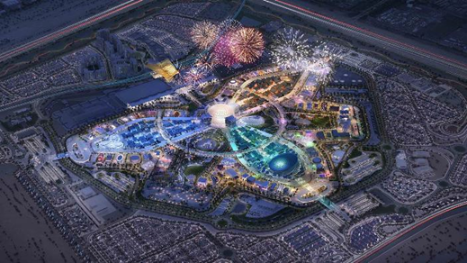

ภาพจำลองบรรยากาศ World Expo 2020 Dubai

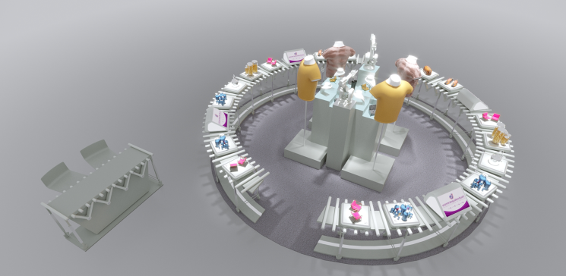

บูธแสดงนิทรรศการ

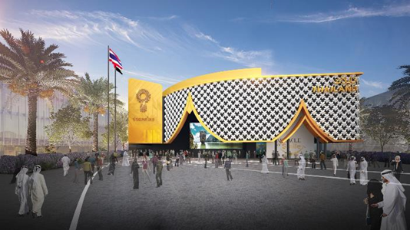

ภาพบรรยากาศพื้นที่อเนกประสงค์หน้าอาคารแสดงประเทศไทย

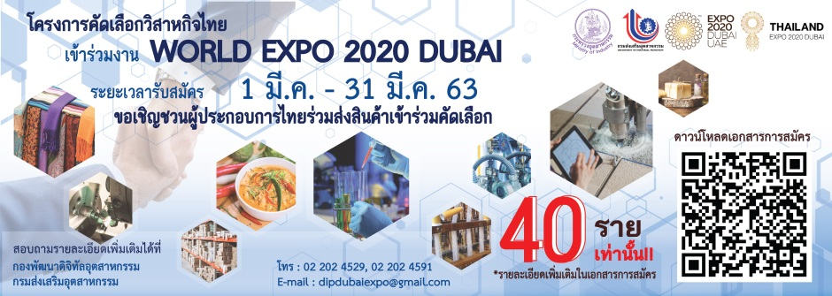

แบนเนอร์ สามารถดาวน์โหลดได้ที่ <http://bit.ly/322xOC4>

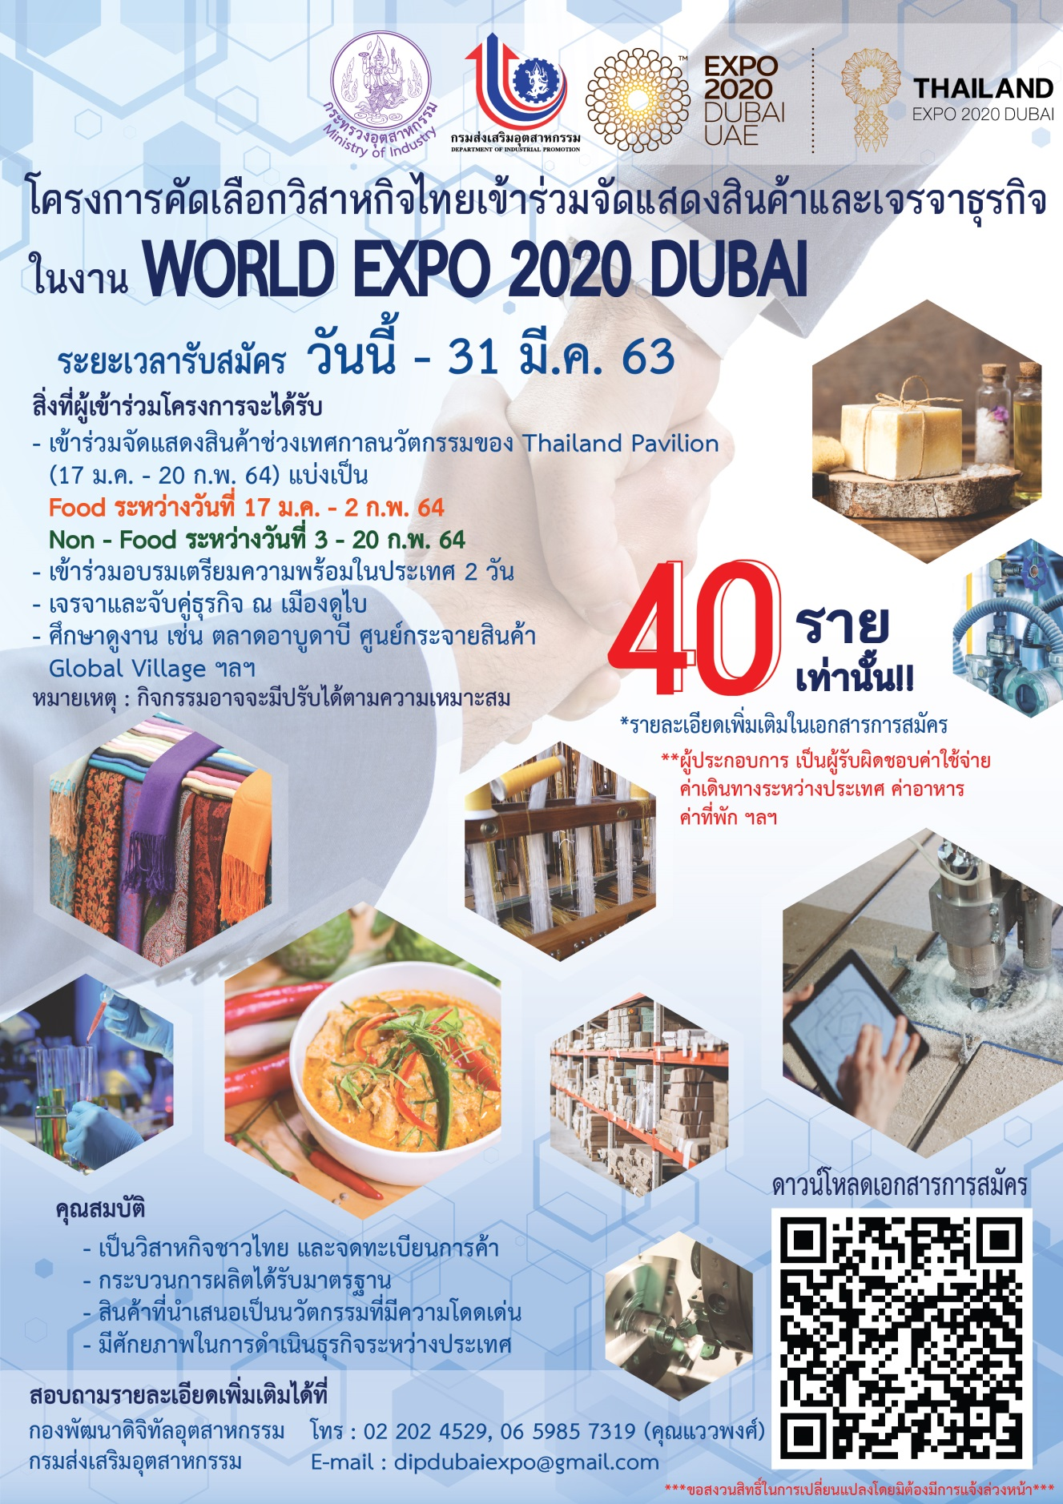

สามารถดาวน์โหลดเอกสารรายละเอียด โปสเตอร์ และแบนเนอร์ ได้ที่ http://bit.ly/322xOC4